МИНОБРНАУКИ РОССИИ

Федеральное государственное бюджетное образовательное учреждение высшего

образования

НИЖЕГОРОДСКИЙ ГОСУДАРСТВЕННЫЙ ТЕХНИЧЕСКИЙ

УНИВЕРСИТЕТ им. Р.Е.АЛЕКСЕЕВА

 Институт радиоэлектроники и информационных технологий

Кафедра информатики и систем управления

__________________________Создание Веб-сайта__________________________

ПОЯСНИТЕЛЬНАЯ ЗАПИСКА

к лабораторной работе

по дисциплине

_____________Информатика и компьютерные технологии______________

(наименование дисциплины)

РУКОВОДИТЕЛЬ:

________________            ____Шагалова П.А._ _

     (подпись) (фамилия, и.,о.)

СТУДЕНТ:

________________      ____Алексейчев Р.А_____

(подпись) (фамилия, и.,о.)

______22-05995________

(шифр группы)

Работа защищена «___» ____________

Нижний Новгород 2023

**Задание к выполнению лабораторной работы № 2**

**Создание Веб-сайта**

**Задание на лабораторную работу:**

Создать Веб-сайт.

**Цель работы:**

Научиться создавать веб-сайты с помощью HTML; CSS; JS.

**Ход работы:**

Придумываю название сайта и самой идеи.

Разрабатываю структуру проекта.

Прорабатываю макет проекта.



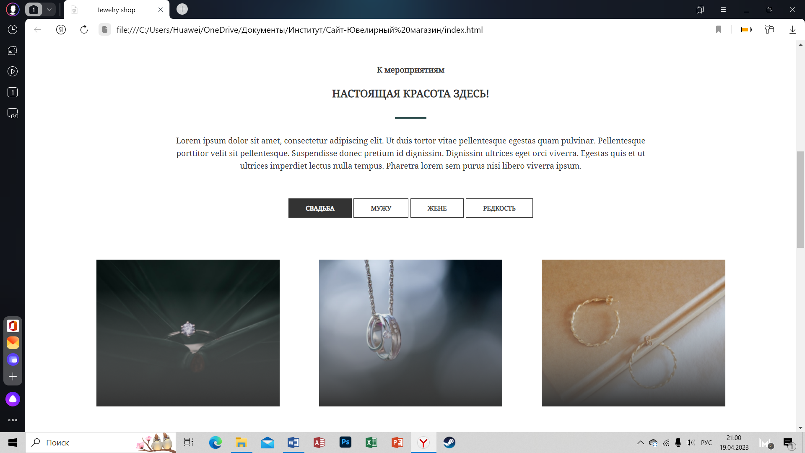

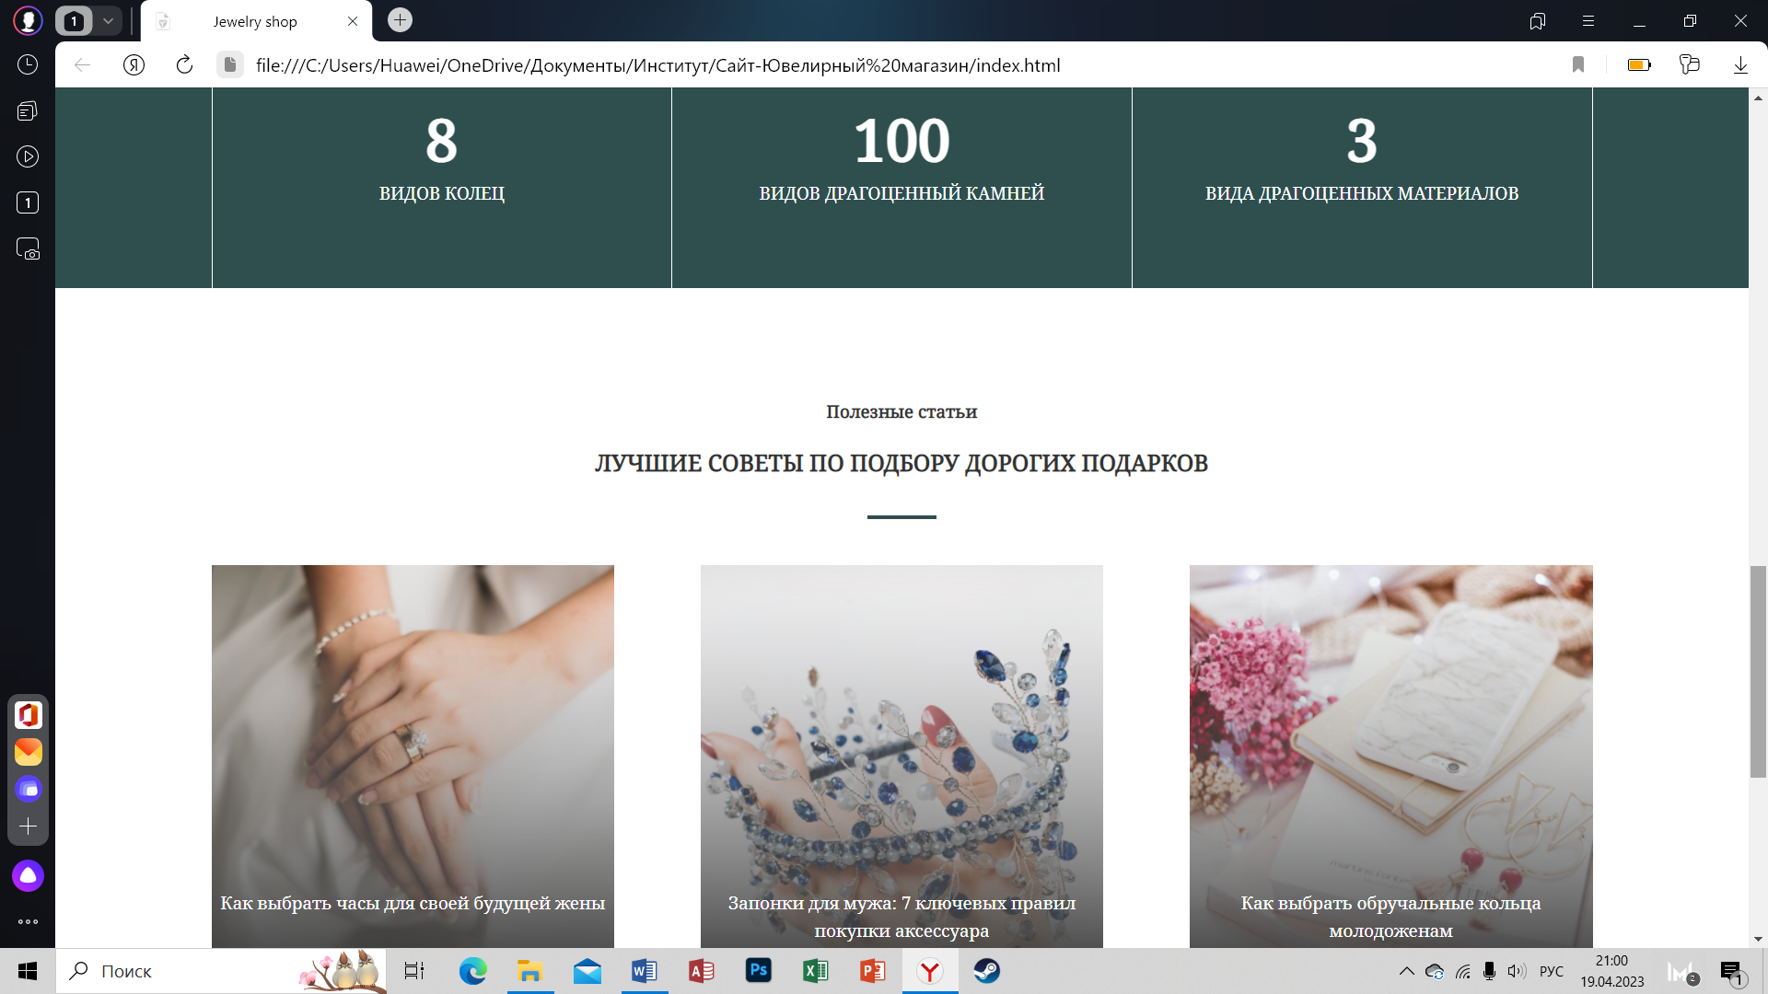

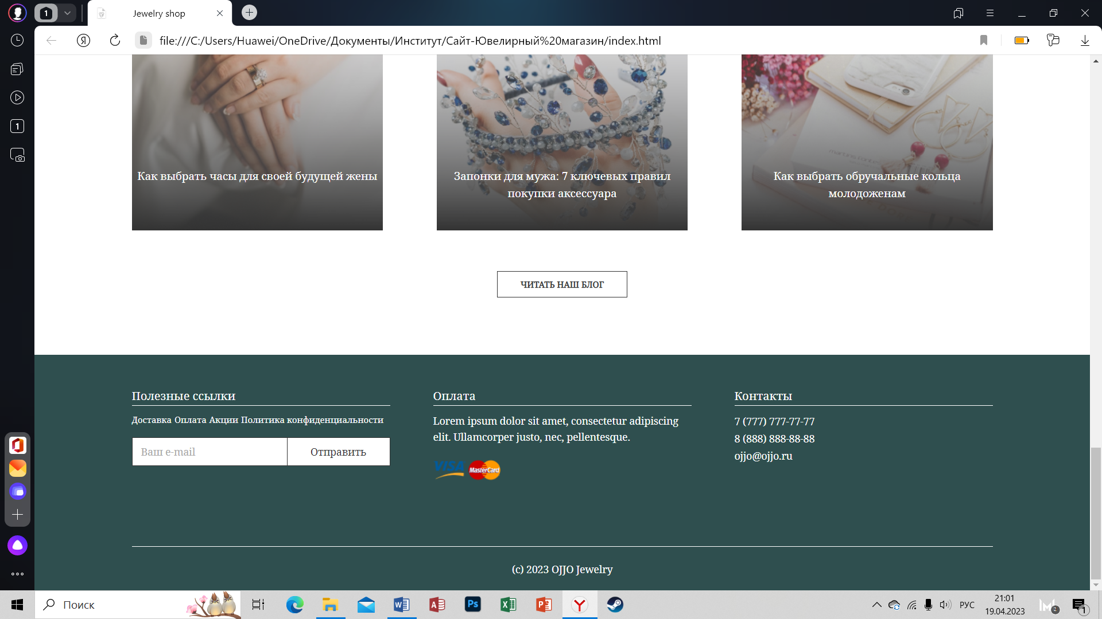

Пишу код сайта на основе HTML и CSS в Brackets.

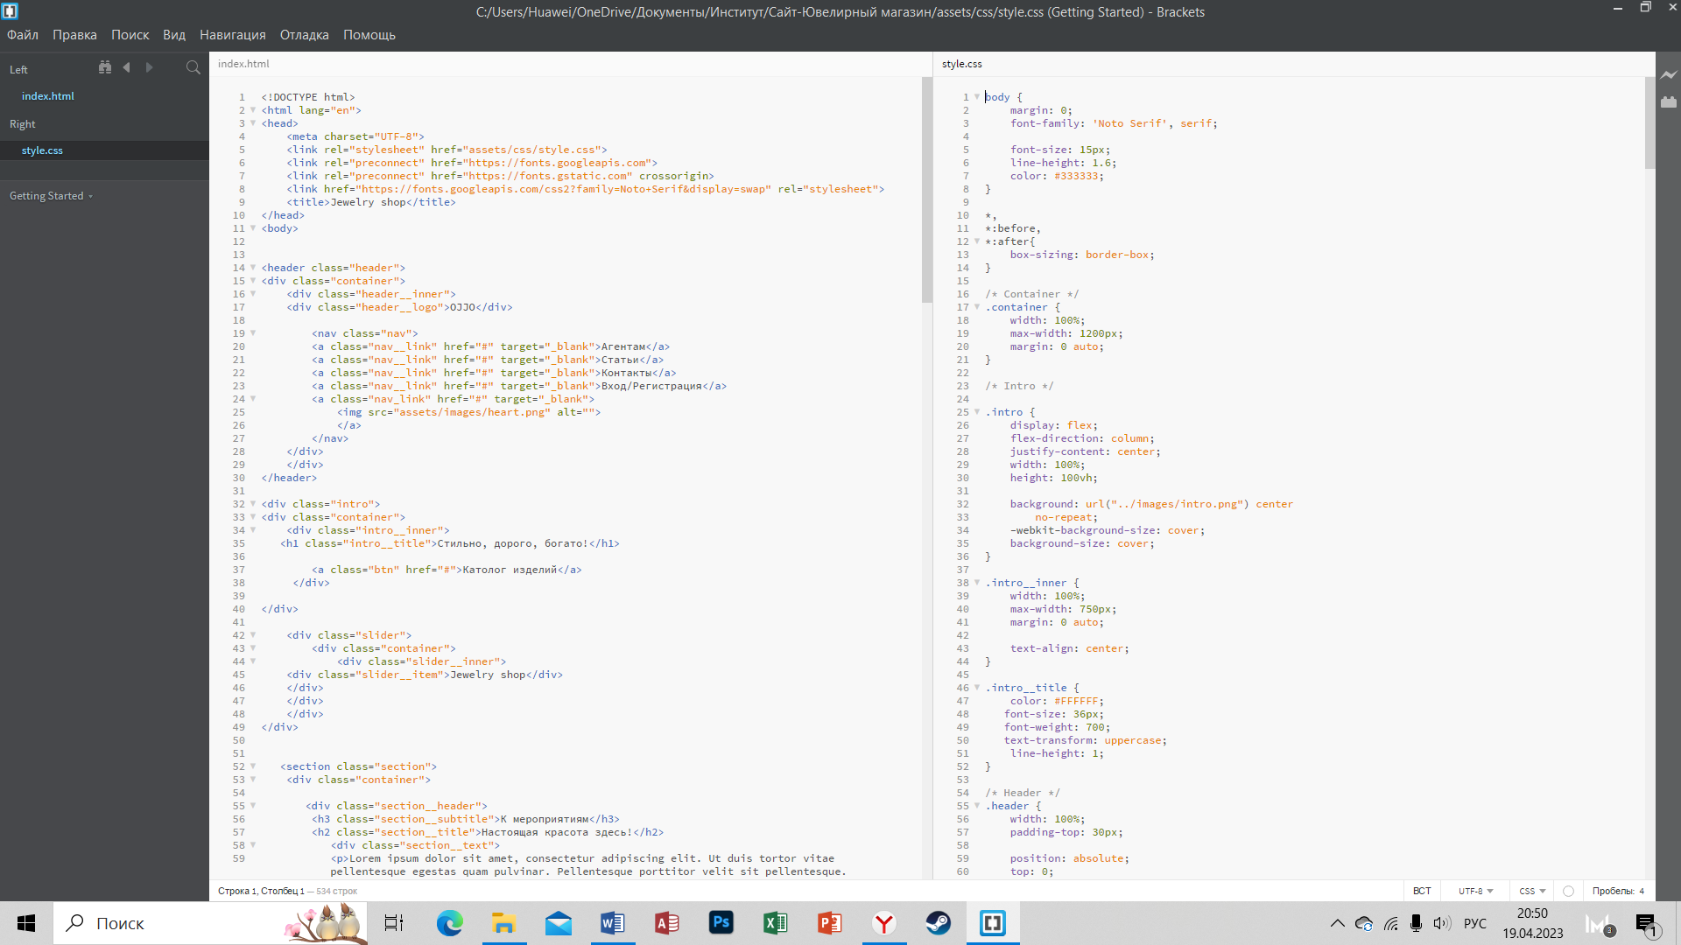

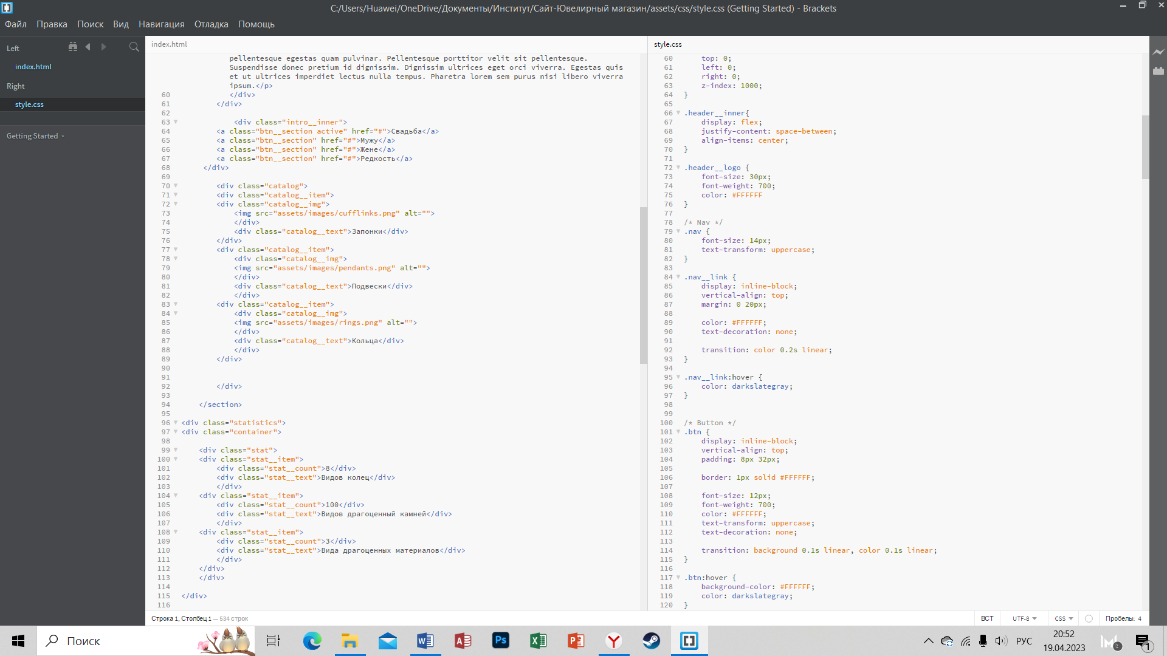

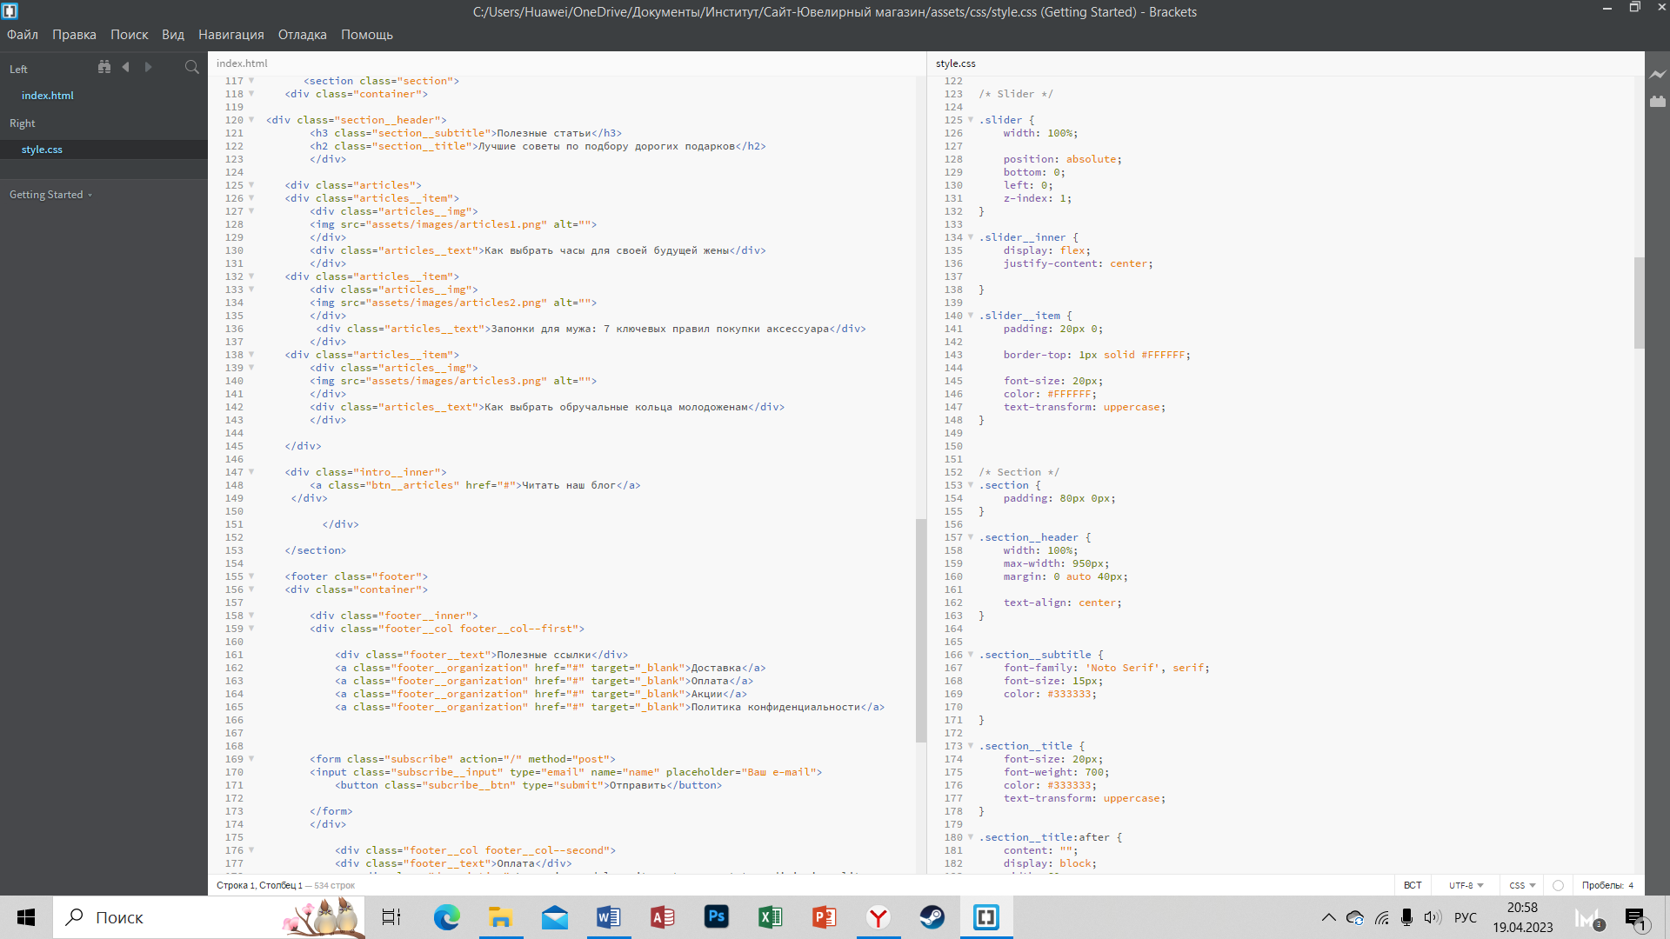

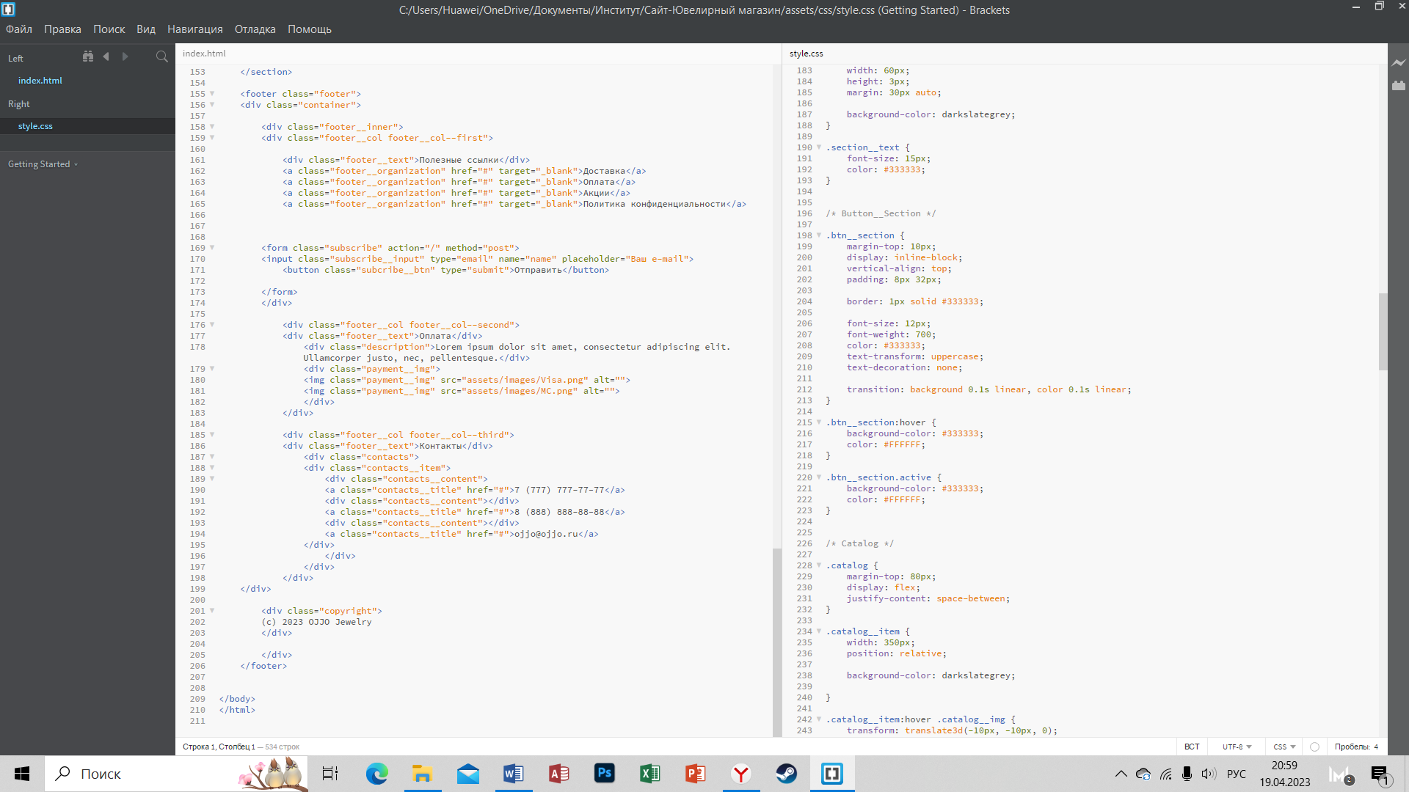

**Вывод:** Научился разрабатывать, прорабатывать и создавать Веб-сайт на основе HTML CSS.